
MANUAL TÉCNICO Y DE INSTALACIÓN


Por: Ing. Ever Corazón
Versión V1.0.0
Índice
1. INTRODUCCIÓN 3
1.1. Propósito del Documento 3
1.2. Alcance 3
2. ARQUITECTURA DEL SISTEMA 3
2.1. Diagrama de Componentes 3
2.2. Stack Tecnológico 4
2.3. Requisitos del Sistema 4
2.3.1. Servidor de Producción 4
2.3.2. Estación de Desarrollo 4
3. INSTALACIÓN DEL SISTEMA 5
3.1 Descargar XAMPP 5
3.2 Instalación del código desde GitHub 7
3.3 Creación de la base de datos 11
3.4 Inicialización de los servidores 13
ANEXOS 15
Script de la base de datos inicial 15

1. INTRODUCCIÓN

1.1. Propósito del Documento
Este manual técnico proporciona instrucciones detalladas para la instalación, configuración, despliegue y mantenimiento del Sistema Inteligente de Gestión Ganadera. Está dirigido a administradores de sistemas, técnicos de TI y personal especializado responsable de la implementación de la solución.

1.2. Alcance
El documento cubre todos los aspectos técnicos necesarios para:
- Despliegue en ambiente local y de producción
- Configuración de infraestructura de red
- Implementación de medidas de seguridad
- Resolución de problemas técnicos comunes

2. ARQUITECTURA DEL SISTEMA

2.1. Diagrama de Componentes
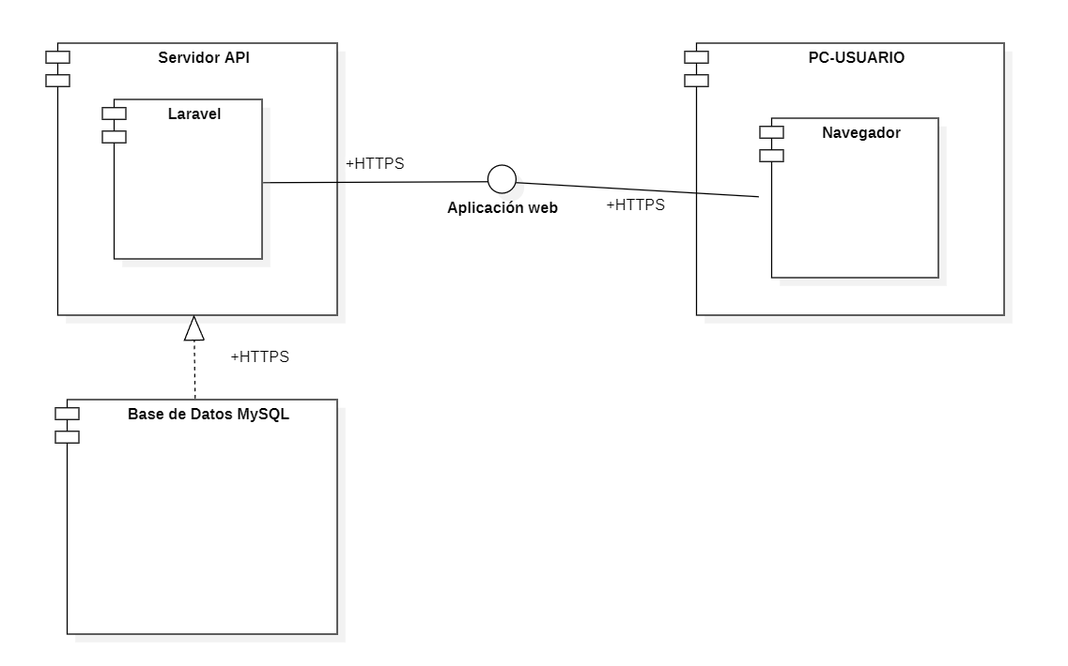

2.2. Stack Tecnológico
- Frontend: Laravel Blade, HTML5, CSS3, JavaScript
- Backend: Laravel 8.x, PHP 8.1+
- Base de Datos: MySQL 8.0+
- Servidor Web: Nginx 1.18+
- Cache: Redis 6.x
- Sistema Operativo: Ubuntu 22.04 LTS o Windows 10/11

2.3. Requisitos del Sistema

2.3.1. Servidor de Producción
- CPU: 2 vCPUs mínimo (4 recomendado)
- RAM: 4 GB mínimo (8 GB recomendado)
- Almacenamiento: 80 GB SSD
- Sistema Operativo: Ubuntu 22.04 LTS
- Conexión de Red: 100 Mbps dedicado

2.3.2. Estación de Desarrollo
- CPU: Intel Core i5 10ma generación o superior
- RAM: 16 GB
- Almacenamiento: 500 GB SSD
- Sistema Operativo: Windows 10/11, macOS, o Linux

3. INSTALACIÓN DEL SISTEMA

3.1 Descargar XAMPP
XAMPP sirve para crear un entorno de desarrollo de servidores web locales en un ordenador personal, lo que permite crear, probar y desplegar sitios web y aplicaciones de manera privada antes de publicarlos en internet.
Paso 1: Dirigirse al enlace:
https://sourceforge.net/projects/xampp/files/XAMPP%20Windows/7.4.33/
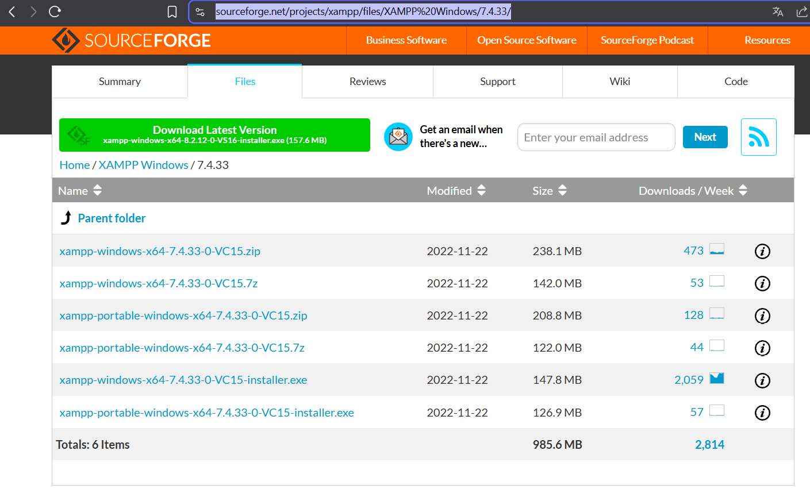
Seleccionar el enmarcado, esta instalación incluye también PHP, por lo que será aún más sencillo de preparar todo.

Paso 2: Seguir las instrucciones de instalación, se recomienda instalarlo en la ruta C:\xampp
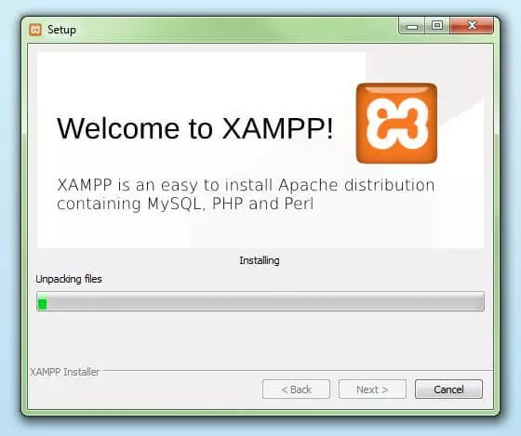
Paso 3: Ejecutar XAMPP Control Panel y ejecutar los siguientes servicios:
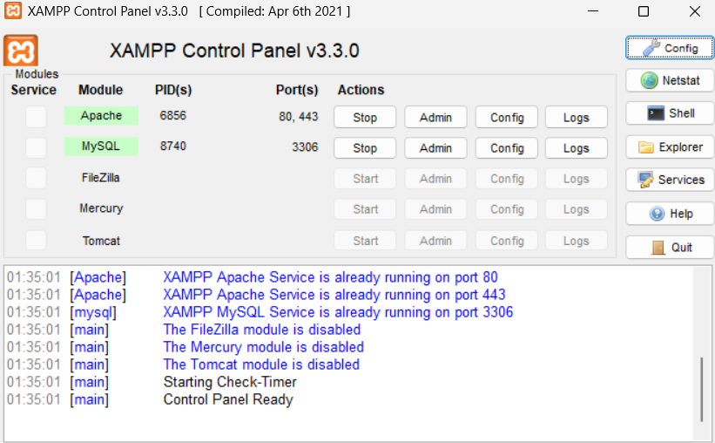

3.2 Instalación del código desde GitHub
Paso 1: Crear una Carpeta para alojar los códigos, ejemplo:
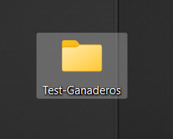
Paso 2: Abrir una terminal del símbolo del sistema (CMD) desde la carpeta que acabamos de crear:
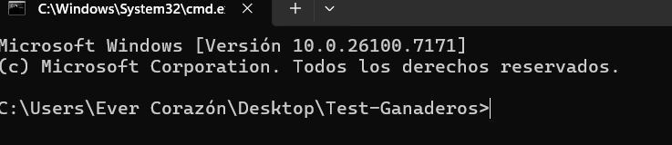
Paso 3: Ejecutar el siguiente comando (para el backend):
git clone https://github.com/EverCR1/Final-Backend.git
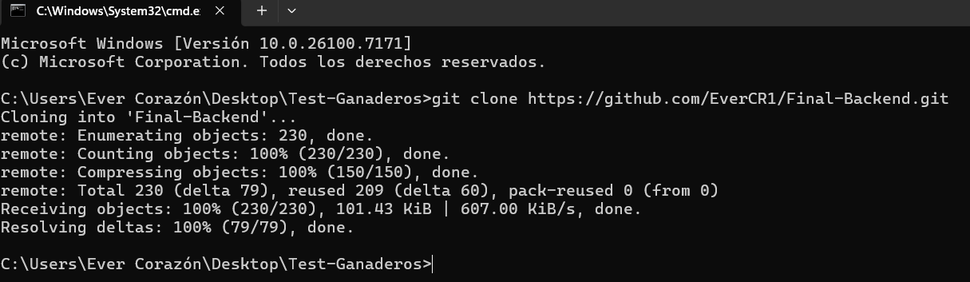

Paso 4: Ejecutar el siguiente comando (para el frontend):
git clone https://github.com/EverCR1/Final-Frontend.git
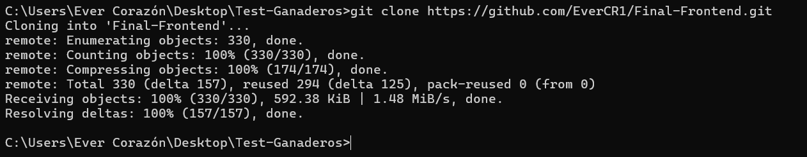
Paso 5: Abrir ambos proyectos con un editor de code, puede ser Visual Studio Code
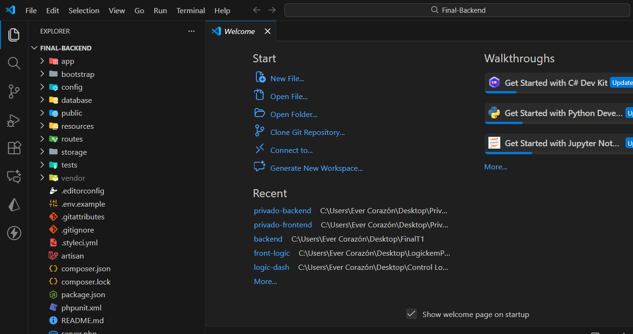
Paso 6: Ejecutar el siguiente código en ambos proyectos:
Composer install #Sirve para instalar las librerías y dependencias
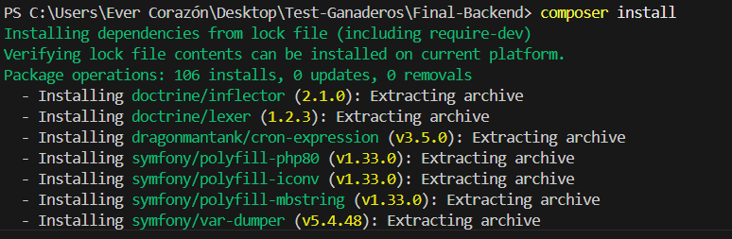

Paso 7: Dirigirse en un navegador a:
http://127.0.0.1/dashboard/
Luego presionamos PHPMyAdmin y seleccionamos Nueva (Para crear una base de datos):
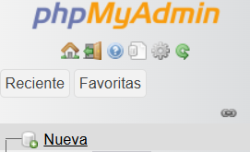
Le ponemos un nombre:
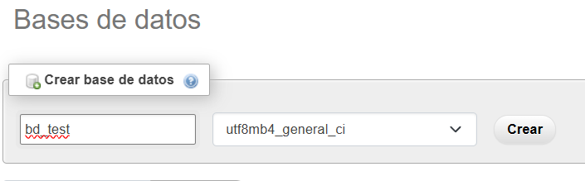

Paso 8: En la raíz del proyecto backend crear un archivo llamado .env y copiamos el siguiente código, asegurándonos que pongamos el nombre de nuestra base de datos:
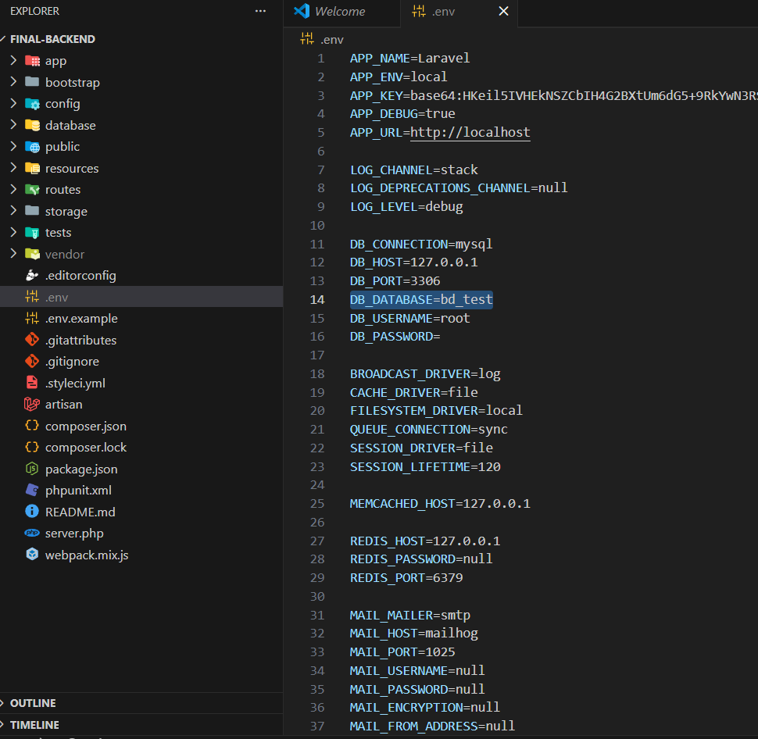

Paso 9: En la raíz del proyecto frontend también debemos crear un archivo llamado .env y copiamos el siguiente código, solo que este no se conectará a base de datos:
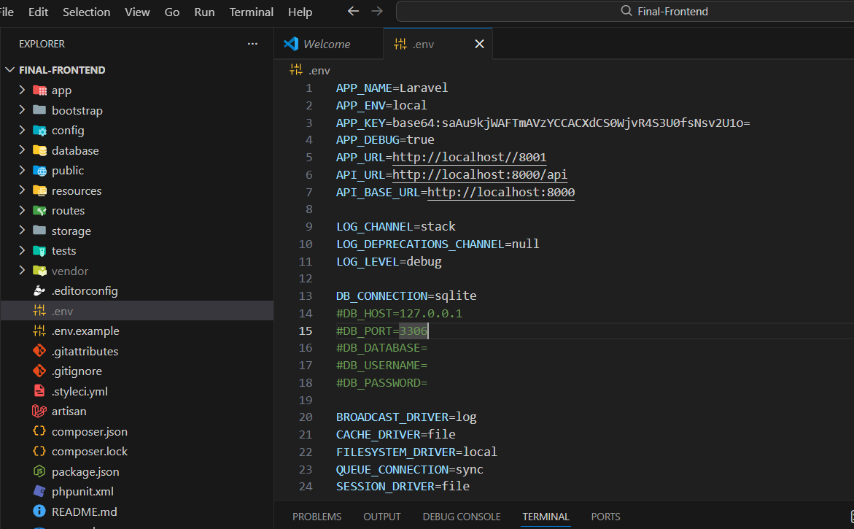

3.3 Creación de la base de datos
Paso 1: Ejecutamos el siguiente código en el backend:
php artisan migrate
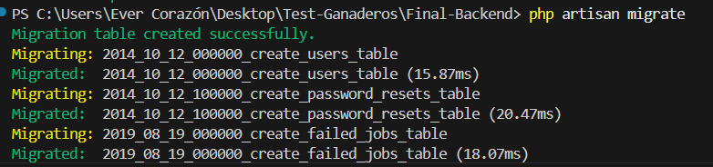

Ahora ya tendremos nuestras tablas creadas:
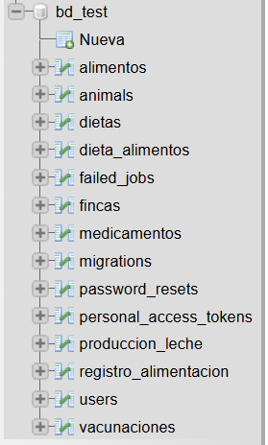
Paso 2: Ejecutamos los siguientes comandos para llenar las tablas principales de la base de datos:
  - php artisan db:seed --class=SensorDataSeeder UserSeeder
  - php artisan db:seed --class=SensorDataSeeder FincaSeeder
  - php artisan db:seed --class=SensorDataSeeder AnimalSeeder
  - php artisan db:seed --class=SensorDataSeeder MedicamentoSeeder
  - php artisan db:seed --class=SensorDataSeeder VacunacionSeeder
  - php artisan db:seed --class=SensorDataSeeder ProduccionLecheSeeder

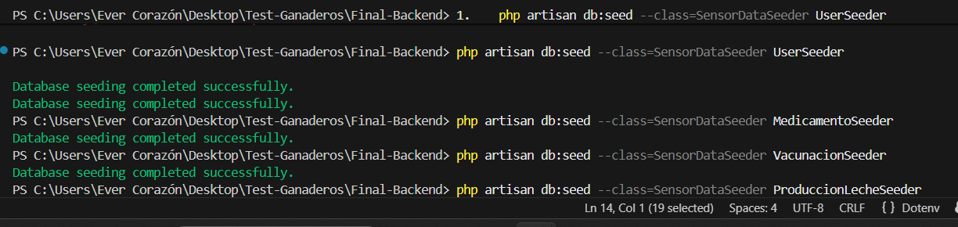

3.4 Inicialización de los servidores
Paso 1: Ahora ejecutamos el siguiente comando en el backend:
php artisan serve
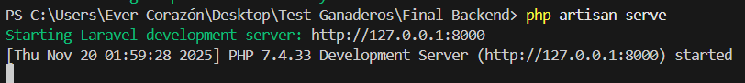
Paso 2: Ejecutamos el siguiente comando en el frontend:
php artisan serve --port 8001
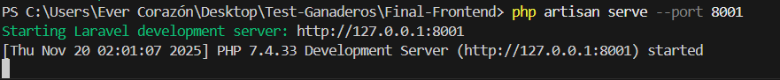
Paso 3: Ingresamos a la URL
http://127.0.0.1:8001
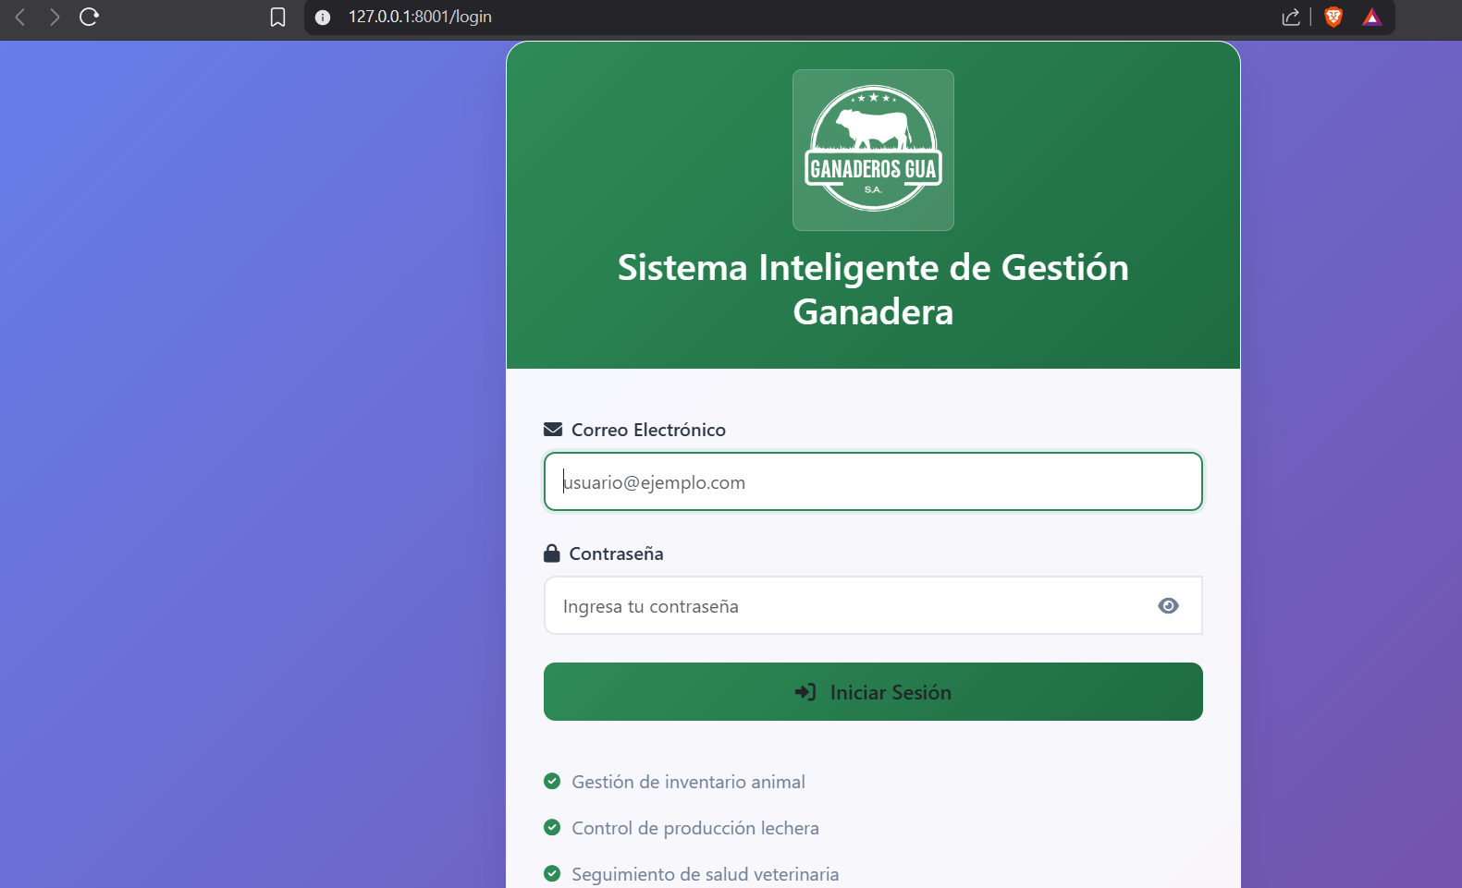
Iniciamos sesión con los siguientes datos:
Correo: admin@cunor.edu.gt
Contraseña: password123
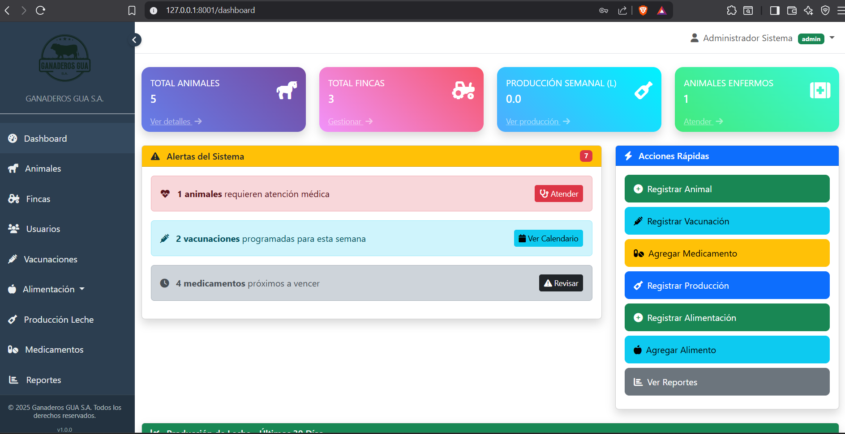
¡LISTO! YA PODEMOS ACCEDER AL SISTEMA Y MODIFICAR LO QUE NECESITEMOS

ANEXOS

Script de la base de datos inicial
Solo algunas tablas, el script completo se encuentra en el código GitHub
SET SQL_MODE = "NO_AUTO_VALUE_ON_ZERO";
START TRANSACTION;
SET time_zone = "+00:00";

/*!40101 SET @OLD_CHARACTER_SET_CLIENT=@@CHARACTER_SET_CLIENT */;
/*!40101 SET @OLD_CHARACTER_SET_RESULTS=@@CHARACTER_SET_RESULTS */;
/*!40101 SET @OLD_COLLATION_CONNECTION=@@COLLATION_CONNECTION */;
/*!40101 SET NAMES utf8mb4 */;

--
-- Base de datos: `bd_privado`
--

-- --------------------------------------------------------

--
-- Estructura de tabla para la tabla `alimentos`
--

CREATE TABLE `alimentos` (
`id` bigint(20) UNSIGNED NOT NULL,
`finca_id` bigint(20) UNSIGNED NOT NULL,
`nombre` varchar(255) NOT NULL,
`tipo` enum('concentrado','forraje','suplemento','mineral','otro') NOT NULL,
`descripcion` text DEFAULT NULL,
`unidad_medida` varchar(255) NOT NULL,
`stock_actual` int(11) NOT NULL,
`stock_minimo` int(11) NOT NULL,
`precio_unitario` decimal(10,2) DEFAULT NULL,
`fecha_vencimiento` date DEFAULT NULL,
`proveedor` varchar(255) DEFAULT NULL,
`created_at` timestamp NULL DEFAULT NULL,
`updated_at` timestamp NULL DEFAULT NULL
) ENGINE=InnoDB DEFAULT CHARSET=utf8mb4 COLLATE=utf8mb4_unicode_ci;

-- --------------------------------------------------------

--
-- Estructura de tabla para la tabla `animals`
--

CREATE TABLE `animals` (
`id` bigint(20) UNSIGNED NOT NULL,
`finca_id` bigint(20) UNSIGNED NOT NULL,
`identificacion` varchar(255) NOT NULL,
`nombre` varchar(255) DEFAULT NULL,
`especie` enum('bovino','porcino','caprino','ovina') NOT NULL,
`raza` enum('holstein','brahman','angus','criolla','otra') NOT NULL,
`fecha_nacimiento` date NOT NULL,
`sexo` enum('macho','hembra') NOT NULL,
`estado` enum('activo','vendido','muerto','enfermo') NOT NULL DEFAULT 'activo',
`peso_inicial` decimal(8,2) DEFAULT NULL,
`peso_actual` decimal(8,2) DEFAULT NULL,
`observaciones` text DEFAULT NULL,
`created_at` timestamp NULL DEFAULT NULL,
`updated_at` timestamp NULL DEFAULT NULL
) ENGINE=InnoDB DEFAULT CHARSET=utf8mb4 COLLATE=utf8mb4_unicode_ci;

-- --------------------------------------------------------

--
-- Estructura de tabla para la tabla `dietas`
--

CREATE TABLE `dietas` (
`id` bigint(20) UNSIGNED NOT NULL,
`finca_id` bigint(20) UNSIGNED NOT NULL,
`nombre` varchar(255) NOT NULL,
`descripcion` text DEFAULT NULL,
`tipo_animal` enum('bovino','porcino','caprino','ovina') NOT NULL,
`categoria` enum('ternero','desarrollo','adulto','lactancia','gestacion') NOT NULL,
`costo_estimado_kg` decimal(8,2) NOT NULL DEFAULT 0.00,
`activa` tinyint(1) NOT NULL DEFAULT 1,
`created_at` timestamp NULL DEFAULT NULL,
`updated_at` timestamp NULL DEFAULT NULL
) ENGINE=InnoDB DEFAULT CHARSET=utf8mb4 COLLATE=utf8mb4_unicode_ci;

-- --------------------------------------------------------

--
-- Estructura de tabla para la tabla `dieta_alimentos`
--

CREATE TABLE `dieta_alimentos` (
`id` bigint(20) UNSIGNED NOT NULL,
`dieta_id` bigint(20) UNSIGNED NOT NULL,
`alimento_id` bigint(20) UNSIGNED NOT NULL,
`cantidad` decimal(8,2) NOT NULL,
`frecuencia` varchar(255) NOT NULL,
`observaciones` text DEFAULT NULL,
`created_at` timestamp NULL DEFAULT NULL,
`updated_at` timestamp NULL DEFAULT NULL
) ENGINE=InnoDB DEFAULT CHARSET=utf8mb4 COLLATE=utf8mb4_unicode_ci;

-- --------------------------------------------------------

--
-- Estructura de tabla para la tabla `failed_jobs`
--

CREATE TABLE `failed_jobs` (
`id` bigint(20) UNSIGNED NOT NULL,
`uuid` varchar(255) NOT NULL,
`connection` text NOT NULL,
`queue` text NOT NULL,
`payload` longtext NOT NULL,
`exception` longtext NOT NULL,
`failed_at` timestamp NOT NULL DEFAULT current_timestamp()
) ENGINE=InnoDB DEFAULT CHARSET=utf8mb4 COLLATE=utf8mb4_unicode_ci;

-- --------------------------------------------------------

--
-- Estructura de tabla para la tabla `fincas`
--

CREATE TABLE `fincas` (
`id` bigint(20) UNSIGNED NOT NULL,
`nombre` varchar(255) NOT NULL,
`ubicacion` varchar(255) NOT NULL,
`telefono` varchar(255) DEFAULT NULL,
`responsable` varchar(255) NOT NULL,
`zona` enum('norte','sur','este') NOT NULL,
`ip_subred` varchar(255) DEFAULT NULL,
`created_at` timestamp NULL DEFAULT NULL,
`updated_at` timestamp NULL DEFAULT NULL
) ENGINE=InnoDB DEFAULT CHARSET=utf8mb4 COLLATE=utf8mb4_unicode_ci;

-- --------------------------------------------------------

--
-- Estructura de tabla para la tabla `medicamentos`
--

CREATE TABLE `medicamentos` (
`id` bigint(20) UNSIGNED NOT NULL,
`finca_id` bigint(20) UNSIGNED NOT NULL,
`nombre` varchar(255) NOT NULL,
`tipo` varchar(255) NOT NULL,
`descripcion` text DEFAULT NULL,
`stock_actual` int(11) NOT NULL,
`stock_minimo` int(11) NOT NULL,
`precio_unitario` decimal(8,2) DEFAULT NULL,
`fecha_vencimiento` date DEFAULT NULL,
`proveedor` varchar(255) DEFAULT NULL,
`created_at` timestamp NULL DEFAULT NULL,
`updated_at` timestamp NULL DEFAULT NULL
) ENGINE=InnoDB DEFAULT CHARSET=utf8mb4 COLLATE=utf8mb4_unicode_ci;

-- --------------------------------------------------------

--
-- Estructura de tabla para la tabla `migrations`
--

CREATE TABLE `migrations` (
`id` int(10) UNSIGNED NOT NULL,
`migration` varchar(255) NOT NULL,
`batch` int(11) NOT NULL
) ENGINE=InnoDB DEFAULT CHARSET=utf8mb4 COLLATE=utf8mb4_unicode_ci;

